SEQUENCE N° xx

Centre d’intérêt : 6

CLASSE
BAC PRO

DUREE
4h00

TP
Diagnostic sur un système de climatisation réversible en pompe à chaleur

Nom :
Date :
Classe :

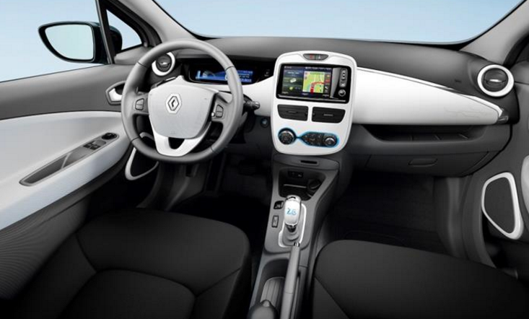
SA : 1.2

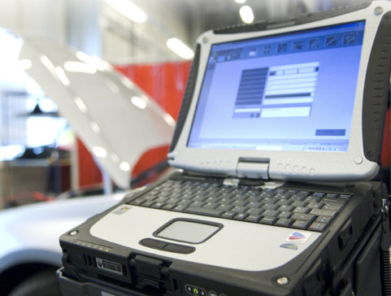

SA : 1.6

L’élève doit être capable de diagnostiquer sur le système de confort thermique équipé d’une pompe à chaleur réversible.

Objectif du TP

Lecture du TP
Constater le dysfonctionnement
Lecture défaut avec l’outil de diagnostic
Collecter les données techniques (les schémas électriques,…….)
Analyse technique
Hypothèses
Contrôles et mesures
Remise en conformité

Étapes du TP

Supports
Valise d’aide au diagnostic.
Appareils de mesures (multimètre, oscilloscope).
Bornier de prise de mesures.
La documentation technique
Un véhicule
Matériels

Compétences / compétences détaillées / Indicateurs de performance | - - | - | + | + + |  | Barème
C1.1 C C1.1 Collecter les données nécessaires à son intervention /Collecter des données techniques et règlementaires  Les données techniques et réglementaires collectées sont adaptées à l’intervention. |  |  |  |  |  | /6
C2.3 Effectuer le diagnostic d’un système piloté / Choisir, définir les mesures.  Le choix et la définition des mesures garantissent l’efficience du diagnostic. |  |  |  |  |  | /8
C3.2 Effectuer les mesures sur véhicule / Effectuer les mesures  Les conditions et points de mesures respectent les procédures préconisées.  Les outils de mesures sont correctement utilisés. |  |  |  |  | 4  2 | /6
Note :
/20
Commentaire :

Mise en situation : Dans un atelier de SAV Automobile, le réceptionnaire vous demande d’effectuer le diagnostic sur véhicule Renault ZOE avec climatisation qui ne fonctionne pas (voyant alerte défaut permanent affiché au tableau de bord).5

1 Constat du dysfonctionnement annoncé par le client.
Citer les conditions indispensables pour reproduire le dysfonctionnement :

2 Analyse du relevé des défauts issu de l’outil d’aide au diagnostic
Citer le(s) défaut(s) retenu(s) correspondant au dysfonctionnement

Distant Permanent | Désignation | Repère DTC | Désignation
AVANT DE PASSER A L’ETAPE SUIVANTE APPELEZ VOTRE PROFESSEUR POUR LA CONSIGNATION DU CIRCUIT 400 VOLTS DU VEHICULE

3 Rechercher les causes de l’anomalie ou du dysfonctionnement.
En vous appuyant du schéma électrique du système (document dossier technique), compléter le tableau des éléments susceptibles d’être mis en cause dans le dysfonctionnement.
Désignation | Libellé | Désignation | Libellé

4 Choix et définition des Mesures.
Compléter le tableau (Colonne A à G) permettant la vérification des hypothèses
A |  | B | C | D | E | F | G
Type de contrôle |  | Appareil de contrôle | Liaison | Conditions de contrôle | Borne de Contrôle | Valeur Constructeur | Valeur Mesurée
CONTROLE
N°1
CONTRÔLE
N°2
CONTRÔLE
N°3

5. Identifier le(s) sous ensemble(s) défectueux :

5.1 En vous référent au tableau (colonne F, G) des mesures relevées au chapitre 4 compléter le tableau suivant de vos conclusions.

CONTRÔLE N°1
(Vos conclusions)
CONTRÔLE N°2
(Vos conclusions)
CONTRÔLE N°3
(Vos conclusions)
5.2 Citer les sous-ensembles, éléments ou liaisons défectueux :

5.3 Citer le ou les origines du dysfonctionnement :

6. Proposition de solution de correctives.

Citer la ou les solutions correctives permettant de résoudre le dysfonctionnement :

-----------------------------------------------------------------------------------------------------------------------------------------------------------

-----------------------------------------------------------------------------------------------------------------------------------------------------------

-----------------------------------------------------------------------------------------------------------------------------------------------------------

-----------------------------------------------------------------------------------------------------------------------------------------------------------

-----------------------------------------------------------------------------------------------------------------------------------------------------------

-----------------------------------------------------------------------------------------------------------------------------------------------------------

-----------------------------------------------------------------------------------------------------------------------------------------------------------

-----------------------------------------------------------------------------------------------------------------------------------------------------------

-----------------------------------------------------------------------------------------------------------------------------------------------------------

-----------------------------------------------------------------------------------------------------------------------------------------------------------

-----------------------------------------------------------------------------------------------------------------------------------------------------------

-----------------------------------------------------------------------------------------------------------------------------------------------------------

-----------------------------------------------------------------------------------------------------------------------------------------------------------

-----------------------------------------------------------------------------------------------------------------------------------------------------------

